# 

بررسی فنی موتور پیش از نوشتن قولنامه موتور

**دبسکریبشن:** اشتباه در نوشتن قولنامه می‌تواند ضرر زیادی به شما تحمیل کند. این مقاله راهنمای جامعی برای نوشتن قولنامه موتور است.

# **قولنامه موتور؛ صفر تا صد قرارداد خرید و فروش موتور + دانلود فرم خام قولنامه**

در صورتی که قصد خرید و فروش موتور داشته باشید، یک اشتباه در نوشتن قولنامه می‌تواند ضرر قابل توجهی برای شما به همراه داشته باشد. برای اینکه از بروز اختلافات پس از نوشتن قولنامه جلوگیری کنید، نیاز است نسبت به اصول نوشتن قولنامه تسلط داشته باشید.

ما در این مقاله از مجله بیمه دات کام، فرایند نوشتن قولنامه موتور را برای شما شرح داده‌ایم. همچنین برای سهولت کار شما، یک نمونه قولنامه موتور در اختیار شما قرار داده‌ایم. با خواندن این مقاله، پاسخ سوالات خود را درباره نوشتن قولنامه موتور خواهید گرفت.

## قولنامه موتور چیست؟

قولنامه موتور قراردادی بین فروشنده و خریدار موتور سیکلت است. این قرارداد شامل شرایط و تعهدات متقابل میان فروشنده و خریدار موتور و همچنین اطلاعاتی نظیر نام، شماره شاسی موتور، سال ساخت، قیمت و شرایط پرداخت است.

قولنامه موتور معمولا زمانی منعقد می‌شود که یکی از طرفین قرارداد، به دلایل مختلف نظیر آماده نبودن وجه معامله، آمادگی انتقال سند را ندارند. همچنین **تغییر قیمت وسایل نقلیه،** یکی از مهم‌ترین دلایلی است که باعث می‌شود خریدار و فروشنده موتور، پیش از ثبت سند مالکیت در دفاتر اسناد رسمی، اقدام به نوشتن قولنامه موتور کنند.

قولنامه موتور یک **سند رسمی** است که در صورت بروز اختلاف بین طرفین معامله به عنوان مدرک در دادگاه، قابل استناد است. نوشتن قولنامه پیش از ثبت سند رسمی، آسودگی خاطر فروشنده و خریدار را به همراه دارد.

## قولنامه موتور چقدر اعتبار دارد؟

قولنامه معمولا به صورت یک سند دست‌نویس بین طرفین معامله و یا یک فرم پرینت شده در بنگاه‌های فروش موتور تنظیم می‌شود. برای همین شاید نسبت به اعتبار قولنامه تردید داشته باشید. اما باید بدانید هر قراردادی اگر اصول قانونی را نقض نکند، به عنوان سند، قابل استناد در دادگاه است. برای همین باید به جزئیات نوشتن قولنامه موتور بسیار توجه کرد.

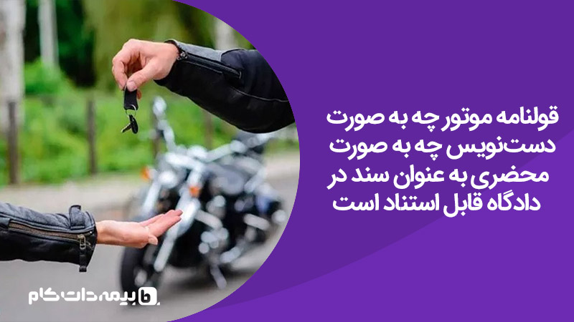

قولنامه موتور به صورت دستی و محضری در دادگاه معتبر است.

## نحوه نوشتن قولنامه موتور

به دلیل اهمیت بالای قولنامه از نظر حقوقی، دقت در جزئیات قولنامه می‌تواند مشکلات احتمالی را به حداقل برساند. در ادامه نکات مهمی که **حتما** باید در نگارش قولنامه به آن توجه کرد را برای شما توضیح داده‌ایم:

### **مشخصات موتور مورد معامله**

در نوشتن مشخصات موتور مورد معامله باید حتما **مدل، شماره بدنه و شماره پلاک موتور** ذکر شود.

### **قیمت موتور و شرایط پرداخت اقساطی**

قیمتی که طرفین برای خرید و فروش روی آن توافق کرده‌اند، باید به صورت واضح ذکر شود. شرایط پرداخت نیز باید با جزئیات در قولنامه موتور آورده شود. به طور مثال اگر روی پرداخت اقساطی توافق صورت گرفته است، باید شرایط دریافت خسارت در صورت عقب افتادن اقساط در قولنامه مطرح شود.

### **زمان و مکان انتقال مالکیت و تحویل موتور**

مکان و زمان تحویل موتور از دیگر نکات مهمی است که باید حتما در قولنامه ذکر شود. عدم ثبت این مورد در قولنامه موتور سیکلت می‌تواند اختلافات زیادی بین طرفین قرارداد ایجاد کند.

### **اختیار فسخ قولنامه**

با قرار دادن اختیار فسخ در قولنامه، طرفین می‌توانند در صورت عمل نشدن به وعده‌ه‌ها تا یک تاریخ مشخص، اقدام به فسخ قولنامه کنند.

### **مرجع حل اختلاف در صورت به وجود آمدن اختلاف**

هر دو طرف معامله می‌توانند نام مرجع حل اختلاف را در قولنامه بیاورند تا در صورت بروز اختلاف به داوری که مورد توافق هر دو است، مراجعه کنند. در صورت مشخص نشدن مرجع حل اختلاف، ملاک اصلی حکم دادگاه است.

### **تعداد نسخه‌های قولنامه**

در متن قولنامه باید حتما تعداد نسخ آن نوشته شود. روی همه نسخه‌های قولنامه باید امضا و اثر انگشت ثبت طرفین به همراه دو شاهد ثبت شود. امضای شاهد، شرط صحت قرارداد نیست، اما اعتبار قولنامه را بیشتر می‌کند. معمولا یک نسخه به خریدار و یک نسخه به فروشنده داده می‌شود. در صورت مفقود شدن قولنامه یکی از طرفین، نسخه دیگر قولنامه می‌تواند کمک‌‌کننده باشد.

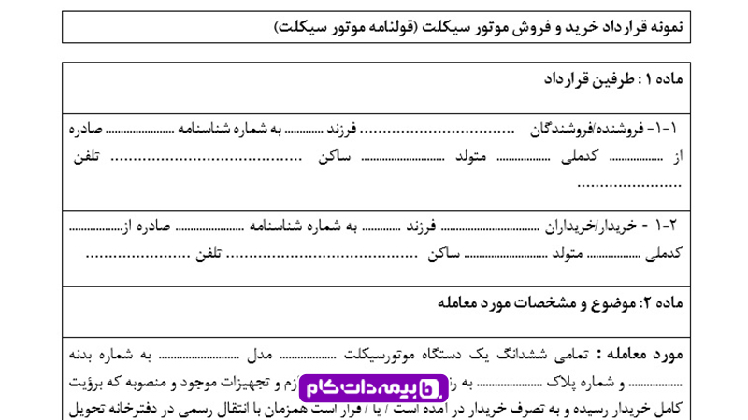

تصویر قولنامه موتور

**این نکات را در نوشتن قولنامه موتور فراموش نکنید**

با توجه به اهمیت قانونی قرارداد خرید و فروش موتور باید در نوشتن قولنامه نکات زیر را در نظر بگیرید:

* قولنامه موتور باید حتما با خط خوش و خوانا نوشته شود.
* تفاوتی بین نحوه نوشتن قولنامه موتور نو و کارکرده وجود ندارد.
* درست است که شرایط درج شده در قولنامه موتور اعتبار قانونی دارد، اما تا زمانی که سند انتقال مالکیت موتور به نام خریدار سند زده نشود، ماشین به نام فروشنده است.
* تا پیش از تحویل موتور به خریدار، مسئولیت تمام تخلفات صورت گرفته به عهده فروشنده است.
* در نوشتن قولنامه موتور باید همه ریزه‌کاری‌ها همچون هزینه محضر، عددی که کیلومترشمار موتور نشان می‌دهد و… لحاظ شود. برای نمونه اگر محل سکونت خریدار و فروشنده از هم دور باشد، باید درباره هزینه حمل و نقل نیز در قولنامه بحث شود.
* مسئولیت پرداخت جریمه موتور، عوارض شهرداری و مشکلات کیفری به عهده فروشنده است. همچنین در صورتی که موتور مشکل فنی داشته باشد، فروشنده موظف است تا پیش از تحویل موتور آن را برطرف کند.

## دانلود نمونه قولنامه موتور (WORD + PDF)

با توجه به اهمیت نوشتن قولنامه، ما در بیمه دات کام، امکان دانلود نمونه قولنامه موتور را برای شما فراهم کرده‌ایم. شما می‌توانید این نمونه را برای نوشتن قولنامه مبنا قرار دهید، اما فراموش نکنید اگر معامله شما شرایط خاصی دارد، حتما آن را روی متن قولنامه اعمال کنید.

**دانلود نمونه قولنامه موتور (PDF)**

**دانلود نمونه قولنامه موتور (WORD)**

## تفاوت مبایعه‌نامه و قولنامه در چیست؟

مبایعه‌‌‍نامه همان قول‌نامه است؟ این اشتباه متداولی است که در ذهن بسیاری از مردم که اطلاعات حقوقی بالایی ندارند، جا افتاده است. قولنامه در واقع به عنوان یک پیش قرارداد عمل می‌کند و شرایط خرید و فروش را به صورت وعده مشخص می‌کند، در صورتی که مبایعه‌نامه یک تعهد رسمی است و امضای آن به معنای انتقال مالکیت است. به بیان ساده‌تر قولنامه یعنی **«من قول می‌دهم که معامله کنم»**، اما مبایعه‌نامه یعنی **«من معامله کردم!»**

## شرایط فسخ قولنامه موتور چیست؟

در صورت رعایت نشدن هر کدام از مفادی که در قولنامه آمده است، امکان فسخ قرارداد وجود دارد. فسخ قولنامه معمولا به دلایل زیر رخ می‌‌دهد:

**فسخ به شرط ضرر مالی:** گاهی ممکن است حین نوشتن قولنامه به این نتیجه برسید که فروشنده، با مبلغی بسیار بیشتر از ارزش واقعی موتور آن را به شما فروخته است. در این صورت امکان فسخ قولنامه وجود دارد.

**فسخ به شرط فریب‌کاری:** در صورتی که فریب‌کاری توسط یکی از طرفین احراز شود، امکان فسخ قولنامه وجود دارد. برای نمونه زمانی که فروشنده، موتوری که به لحاظ فنی ایراد دارد را سالم جلوه دهد، امکان فسخ قرارداد وجود دارد.

**فسخ به شرط توصیف دروغین:** گاهی ممکن است خریدار بر اساس تعاریف فروشنده، موتورسیکلتی را خریداری کند. چنانچه دروغ بودن ادعاهای خریدار مشخص شود، معامله می‌تواند فسخ شود.

**فسخ به دلیل معیوب بودن:** بر اساس قانون مدنی، این حق برای خریدار وجود دارد که در صورت معیوب بودن موتور خریداری شده، قولنامه را فسخ کند.

**فسخ به شرط عدم تعهد به شروط معامله:** در صورت نقض هر کدام از شروطی که در قولنامه آمده است، امکان فسخ قرارداد خرید و فروش موتور وجود دارد.

**فسخ تا مدت زمان مشخص:** این امکان برای خریدار و فروشنده موتور وجود دارد که بندی مبنی بر ابطال قرارداد تا موعد مشخص در صورت انصراف یکی از طرفین قرار دهند. در این شرایط امکان فسخ، پیش از رسیدن به آن موعد وجود دارد.

**فسخ به‌ دلیل عدم امکان تسلیم مورد معامله:** ممکن است فروشنده به دلایلی نظیر دزدیده شدن موتورش امکان تحویل موتور را به خریدار نداشته باشد. در این صورت خریدار می‌تواند قولنامه را فسخ کند.

## تفاوت قولنامه دستی و محضری

تنها تفاوت قولنامه محضری با قولنامه دستی «کمیسیون موتور» است. در قولنامه محضری باید خریدار و فروشنده مبلغی به عنوان «حق قولنامه موتور» به محضر پرداخت کنند. در قولنامه دستی نیازی به پرداخت این مبلغ وجود ندارد. با این حال از نظر اعتبار، تفاوتی بین قولنامه دستی و محضری وجود **ندارد**.

## استعلام وضعیت بیمه موتور پیش از نوشتن قولنامه

وضعیت بیمه موتور یکی از مواردی است که هنگام خرید موتور باید به آن توجه کرد. چنانچه قصد خرید موتور دارید، می‌توانید پیش از نوشتن قولنامه موتور از فروشنده، درخواست استعلام سوابق خسارت موتور را داشته باشید. با این کار از سابقه آسیب دیدگی موتور آگاه خواهید شد و در صورتی که موتور، بیمه شخص ثالث نداشته باشد و دیرکرد به آن تعلق گرفته باشد، می‌توانید آن را در قولنامه قید کنید تا از مبلغ قرارداد کسر شود.

استعلام بیمه موتور سیکلت از [**سامانه سنهاب**](https://www.centinsur.ir/fa-IR/Portal/4987/page/%D8%A7%D8%B3%D8%AA%D8%B9%D9%84%D8%A7%D9%85-%D8%A8%DB%8C%D9%85%D9%87-%D9%86%D8%A7%D9%85%D9%87-) قابل پیگیری است.

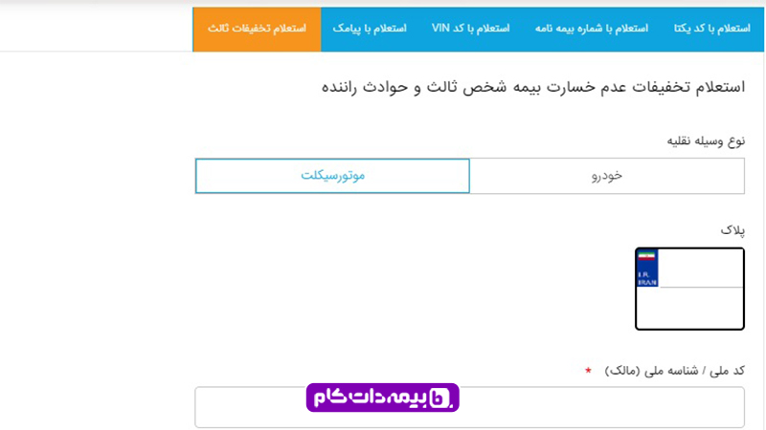

استعلام بیمه شخص ثالث موتور از سایت بیمه مرکزی ( سامان سنهاب)

## ارزان‌ ترین بیمه موتور را از کجا بخریم؟

بیمه موتور برای همه موتورسواران الزامی است. برای همین پیش از قولنامه موتور باید وضعیت بیمه موتور را بررسی کنید. برای [خرید بیمه شخص ثالث موتور](https://bimeh.com/thirdpartyMotor)، شما می‌توانید با مراجعه به سایت بیمه دات کام، مناسب‌ترین بیمه شخص ثالث موتور را انتخاب و آن را خریداری کنید.

بیمه دات کام به عنوان یک سامانه آنلاین، امکان استعلام و مقایسه حق بیمه شرکت‌‎های بیمه مختلف را به شما می‌دهد. شما همچنین می‌توانید برای مشاوره آنلاین با کارشناسان بیمه دات کام با شماره 4372-021 تماس حاصل کنید و پاسخ سوالات خود را به دست آورید.

**سوالات متداول:**

**آیا با داشتن قولنامه امکان بیمه کردن موتور صفر کیلومتر وجود دارد؟**

بله، برای تهیه بیمه شخص ثالث داشتن شماره موتور و شماره شاسی موتورسیکلت کافیست.

**اعتبار قولنامه محضری بیشتر از قولنامه دستی است؟**

هر دو از نظر اعتبار یکسان و در دادگاه قابل استناد هستند.

**نوشتن قولنامه موتور سیکلت صفر و کارکرده با هم تفاوتی دارد؟**

تفاوتی بین نحوه نوشتن قولنامه موتور صفر و کارکرده وجود ندارد. هنگام خرید موتور کارکرده اگر نکته‌ ای درباره ایرادات فنی وجود داشت، باید در متن قولنامه درج شود.